D10034 Scheda creata il 13 settembre 2022

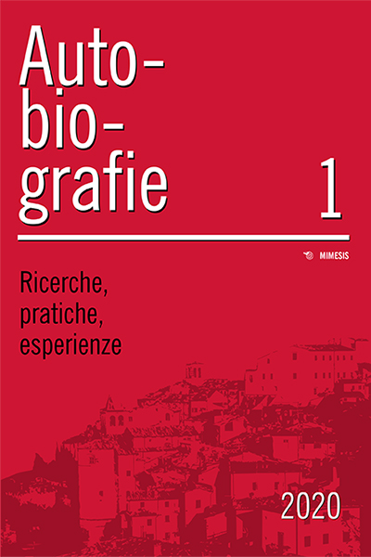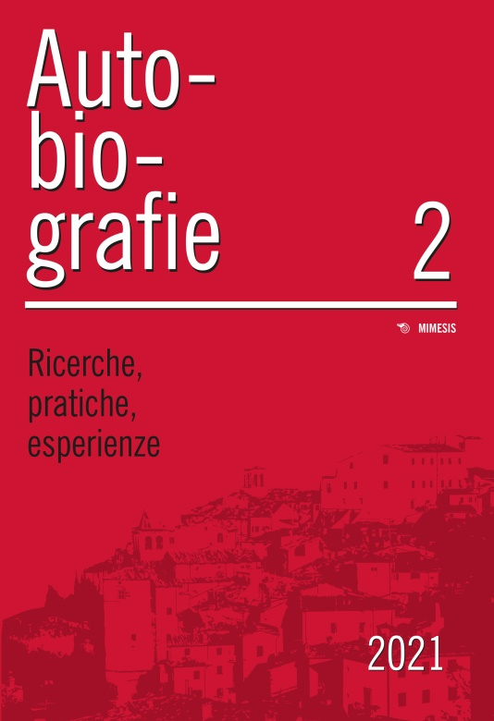
Descrizione storico-bibliografica
*Autobiografie : ricerche, pratiche, esperienze. - N. 1- . - Milano ; Udine : Mimesis, 2020- . - volumi ; 24 cm. ((Annuale. - Pubblicato anche in Internet. - CFI1042384

*Autobiografie : ricerche, pratiche esperienze / Centro nazionale ricerche e studi autobiografici AtheGracci, Arezzo ; Libera Università dell’autobiografia di Anghiari. – 1 (2020)- . - Sesto San Giovanni [MI]: Mimesis, 2020- . – Testi elettronici ; file PDF. ((Annuale. – ISSN 2724-217X.
Disponibile in Internet a: https://mimesisjournals.com/ojs/index.php/autobiografie/issue/archive

Soggetto: Autobiografie - Scrittura – Periodici
Classe: D809.93592

Informazioni storico-bibliografiche
Il 2020 è l’anno della nascita di “Autobiografie. Ricerche, pratiche, esperienze”, una Rivista che nasce a ventidue anni dalla fondazione della Libera Università dell’Autobiografia di Anghiari (LUA) e a due anni dalla nascita del Centro Nazionale Ricerche e Studi Autobiografici “Athe Gracci”. Un traguardo importante che ci consente di confrontarci con la comunità scientifica nazionale e internazionale e con gli addetti ai lavori e gli appassionati ai temi auto-biografici. In un tempo dove teorie e pratiche autobiografiche hanno intessuto ricerche ed esperienze nell’ambito delle scienze umane e acquisito uno spazio importante nel mondo scientifico e culturale, la Rivista si colloca come progetto editoriale (on line e in formato stampa) della LUA e del Centro Nazionale Ricerche e Studi Autobiografici “Athe Gracci” il cui intento mirerà a valorizzare e a restituire riflessioni teoriche, progetti e i risultati delle “buone pratiche” autobiografiche nazionali ed internazionali oltre alla restituzione di riflessioni e prodotti della progettazione europea a cura della Libera Università dell’Autobiografia di Anghiari. Inoltre, in questa sede, verranno segnalati gli appuntamenti culturali, didattici e scientifici che si terranno ad Anghiari e ovunque si svolgano attività innovative di formazione e di ricerca in campo autobiografico e biografico. Autobiografie avrà un carattere sociale, clinico e educativo, nonché sarà di supporto alle più diverse esigenze culturali delle comunità locali. La Rivista intenderà anche porsi come un momento interlocutorio con la Scuola Mnemosyne di Anghiari e sarà a disposizione dei circoli di scrittura e cultura autobiografica, la cui costituzione recente rappresenta sia la nascita di un’autentica rete territoriale di servizi didattici e di consulenza alla scuola, alle biblioteche, ai luoghi di cura, alle singole persone; sia un’opportunità di interazione e incontro tra le diverse comunità di scrittura non solo autobiografica che vanno sorgendo in Italia e altrove. Per comprendere meglio la ricchezza dell’esperienza diffusa nel territorio nazionale (e non solo) e la specificità di una professionalità a servizio dei contesti diversi, la Rivista sarà suddivisa in quattro parti così denominate: 1- Percorsi teorici; 2- A scuola con la LUA ; 3- Pratiche ed esperienze; 4- Suggerimenti di lettura.
Il primo numero dal titolo Dialoghi intorno all’autobiografia prende forma dopo il Primo Simposio internazionale organizzato dal Centro Nazionale Ricerche e Studi Autobiografici “Athe Gracci” nel dicembre 2019 ad Anghiari. Un momento di alto valore scientifico che ha rappresentato per i numerosi partecipanti l’occasione di un confronto molto atteso; rivelatosi, come i lettori potranno constatare leggendone le sintesi dedicate ai lavori di gruppo e non solo, di grande importanza per lo sviluppo – oltre che delle pratiche – dei retroterra umanistici, filosofici, etici della prospettiva di cui la Rivista intende farsi portavoce. Duccio Demetrio, Caterina Benelli
https://mappeser.com/2020/05/21/la-rivista-autobiografie-ricerche-pratiche-esperienze-centro-nazionale-ricerche-e-studi-autobiografici-athegracci-della-libera-universita-dellautobiogra/

